一、選擇題：1.－2.題每題二分，3.－34.題每題三分，共一○○分
1.下列哪一個選項的值小於？ （Ａ）（Ｂ）（Ｃ）（Ｄ）。
2.計算3÷1.25＋2×(－)之值為何？ （Ａ）（Ｂ）（Ｃ）（Ｄ）。
3.解不等式－3x－＜24，得其解的範圍為何？ （Ａ）x＜－7（Ｂ）x＞－7（Ｃ）x＜－11（Ｄ）x＞－11。
4.已知a＝(－0.93)⁷、b＝(－0.93)⁸、c＝(－0.93)⁹，則下列敘述何者正確？ （Ａ）a＜b＜c（Ｂ）a＜c＜b（Ｃ）c＜a＜b（Ｄ）c＜b＜a。
5.已知的解為(2,－1)，試問b之值為何？ （Ａ）－16（Ｂ）－4（Ｃ）4（Ｄ）16。
6.已知x與y兩數成正比關係，y與z兩數成反比關係，且當x＝10時，y＝z＝20。若z＝10時，則x之值為何？ （Ａ）5（Ｂ）10（Ｃ）20（Ｄ）40。
7.祝英勇鮮奶、超營養鮮奶、更營養鮮奶三個品牌的鮮奶，每罐容量相同且售價相同；如今各自推出促銷方案。「祝英勇鮮奶：買三罐送一罐」。「超營養鮮奶：第一罐原價，第二罐六折」。「更營養鮮奶：全面八五折」，若欲買4罐，則買哪一個品牌最便宜？ （Ａ）祝英勇鮮奶（Ｂ）超營養鮮奶（Ｃ）更營養鮮奶（Ｄ）三家相同。
8.已知－a＜－b且ab＜0，則a、b、(a＋b)的大小關係為何？ （Ａ）a＞(a＋b)＞b（Ｂ）b＞(a＋b)＞a（Ｃ）(a＋b)＞a＞b（Ｄ）a＞b＞(a＋b)。
9.已知A、B兩點在數線上的位置如圖所示。若它們的坐標分別為a、b，則下列何者無法表示$\overline{\text{AB}}$的長度？

（Ａ）∣a－b∣（Ｂ）b－a（Ｃ）∣－a－b∣（Ｄ）∣a∣＋∣b∣。
10.化簡－＋1可得下列那一個結果？ （Ａ）5x－y＋5（Ｂ）5x－7y＋11（Ｃ）（Ｄ）。
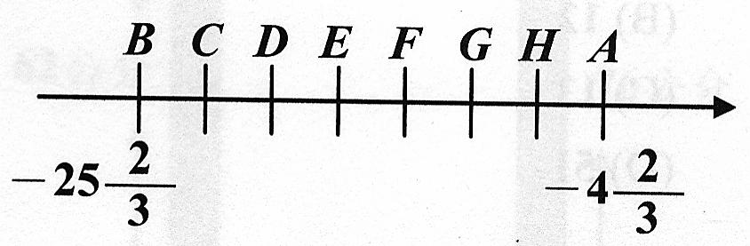
11.如圖，數線上C、D、E、F、G、H是A(－4)、B(－25)兩點之間的六個等分點，試問D點的坐標為多少？ （Ａ）－17（Ｂ）－18（Ｃ）－19（Ｄ）－20。
12.以下有甲、乙、丙、丁四組號碼，如表。請問下列敘述何者正確？ （Ａ）甲組中有2個質數（Ｂ）乙組中有1個質數（Ｃ）丙組中有3個質數（Ｄ）丁組中有3個質數。
13.已知不等式ax＜1與bx＜2的圖解分別為圖(一)、圖(二)：請問下列哪個選項是(a＋b)x＜3的圖解？
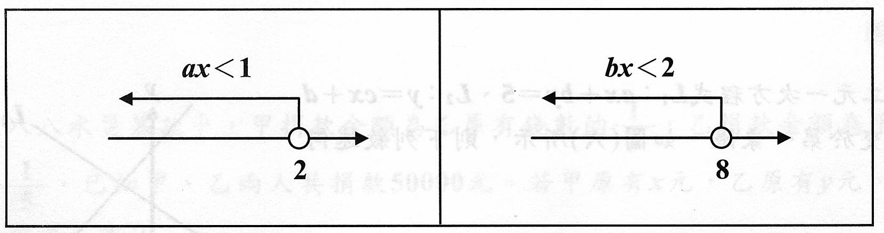
圖(一)
圖(二)

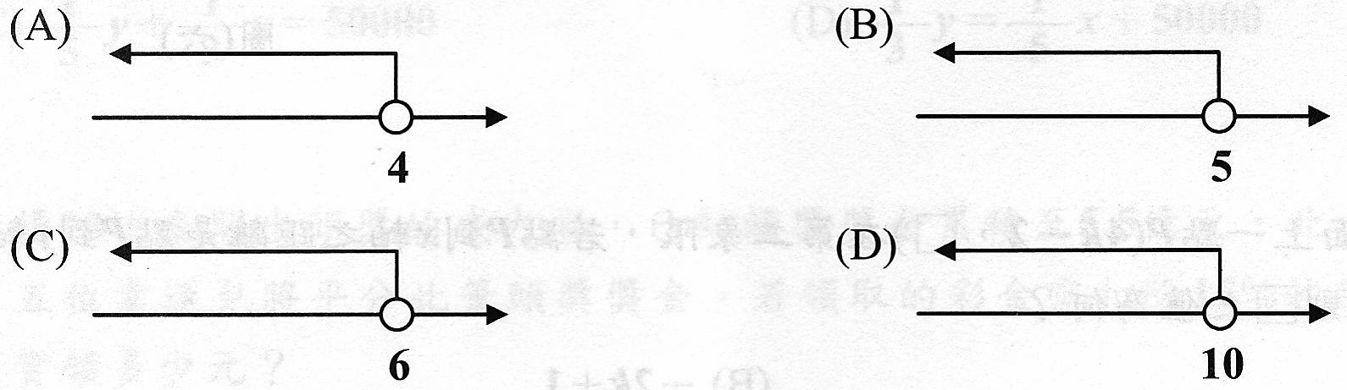

14.直角坐標平面上一點P(4k－2,□)在第二象限，若點P到x軸之距離是點P到y軸之距離的2倍，則□之值為何？ （Ａ）2k－1（Ｂ）－2k＋1（Ｃ）8k－4（Ｄ）－8k＋4。
15.請判斷5×10^{－4}與下面哪一個選項表示一樣的數值？ （Ａ）五萬分之一（Ｂ）0.00005（Ｃ）（Ｄ）5×10⁴的相反數。
16.小貞、小逸各拿了一張有6個空格的紙條。小貞先在紙條上前2個空格中分別寫下1、2兩個數，並且從第三個空格開始，每個數等於前兩個數之和，最後得到如圖(一)所示的A組數，即3＝1＋2，5＝2＋3，8＝3＋5，13＝5＋8。小逸仿照小貞的方式，先在紙條上前2個空格中分別寫下a、3兩個數，並完成了B組數如圖(二)所示。求B組數中，a＋b＋c＋d＝？
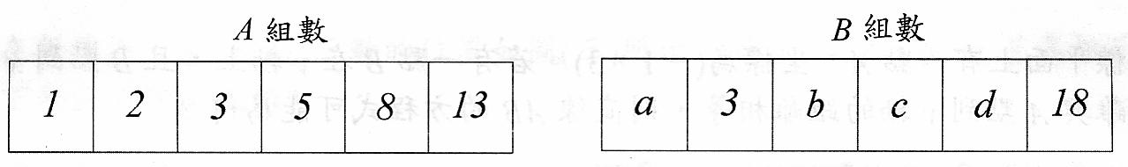
圖(一)
圖(二)

（Ａ）23（Ｂ）22（Ｃ）21（Ｄ）20。
17.如圖，將○、□、△三種物體放在天平上，兩圖中天平的兩邊都是平衡的，求○：□：△的重量比為何？
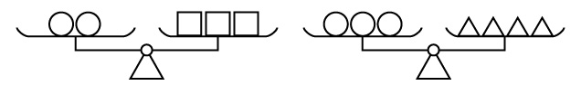

（Ａ）6：9：8（Ｂ）12：8：9（Ｃ）4：2：3（Ｄ）4：3：2。
18.已知a小於0，請判斷下列敘述，何者錯誤？ （Ａ）a的相反數為(－a)（Ｂ）a的相反數為∣a∣（Ｃ）a＋(－a)＝0（Ｄ）a＋∣a∣＝2a。
19.某藝廊撥出部分的收入作為展覽活動前三名的獎金之用。這些獎金先分成5：4兩部分，其中較多的那一部分是第一名的獎金；而較少的那一部分則再依5：4分成兩部分，分別是第二名與第三名的獎金。若第一名的獎金比第三名多29000元，則第二名得到的獎金是多少元？ （Ａ）20000（Ｂ）32000（Ｃ）48000（Ｄ）64000。
20.設函數f(x)＝－，且a、b、c為相異的正整數，則下列選項中，何者的值最大？ （Ａ）f(a)＋f(b)＋f(c)（Ｂ）f(2a)＋f(b＋c)（Ｃ）f(a＋b)＋f(3c)（Ｄ）f(a＋b＋c)。
21.若點(a,b)在第四象限內，阮今天說：「點(ab,a－b)在第二象限」。阮明天說：「點(b³,ab²)在第二象限」。阮天天說：「點(－b²,－∣－a∣)在第三象限」，則以上三人的敘述是否正確？ （Ａ）皆錯誤（Ｂ）只有一人正確（Ｃ）有兩人正確（Ｄ）皆正確。
22.設函數f(x)＝38x－5，則f(2012)－f(2010)＋f(99.9)－f(98.9)＋f(74)－f(75)＝ （Ａ）76（Ｂ）152（Ｃ）66（Ｄ）132。
23.已知一梯形的上底為x公分，下底為(3x－6)公分，高為6公分，若面積不大於138平方公分，且x為正整數，則滿足此條件的x共有幾個？ （Ａ）10（Ｂ）11（Ｃ）12（Ｄ）13 個。
依據如圖，試回答第24.－25.題：
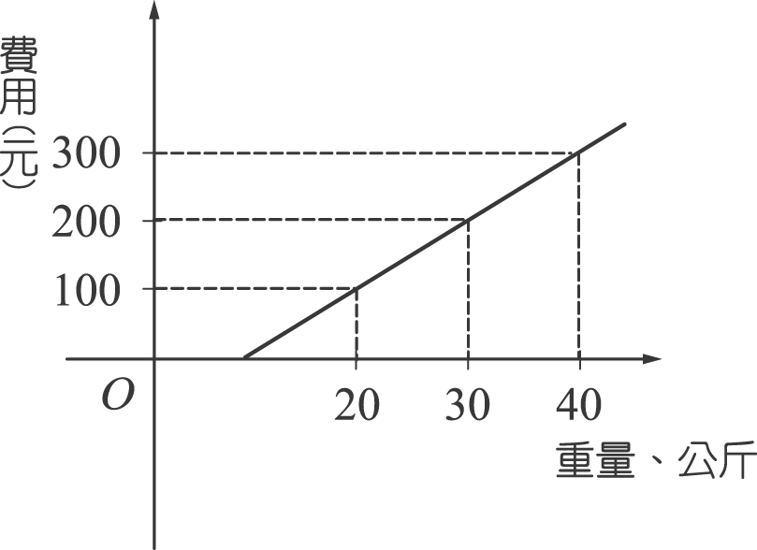
費用(元)

24.泰國航空公司托運行李費用與重量的關係為線型函數，如圖所示，洪山軍的行李有24公斤，請問他托運行李應繳多少元？ （Ａ）240（Ｂ）260（Ｃ）140（Ｄ）160 元。
25.承上題，每人可免費托運的行李為a公斤，超過的部分每公斤加收b元，則a＋b＝？ （Ａ）10（Ｂ）15（Ｃ）20（Ｄ）30。
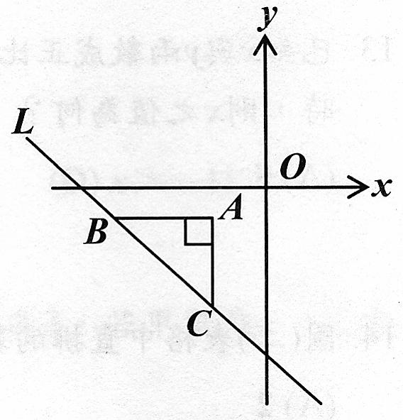
26.如圖，從點A(－2,－1)作x軸與y軸之平行線，分別交直線L：2x＋3y＋12＝0於B、C兩點，則$\overline{\text{AB}}$＋$\overline{\text{AC}}$＝？ （Ａ）（Ｂ）（Ｃ）（Ｄ）。
27.若x為整數，且滿足不等式－4≦2x＋3≦8，則(4x－1)可能為下列哪一數？ （Ａ）6（Ｂ）7（Ｃ）8（Ｄ）9。
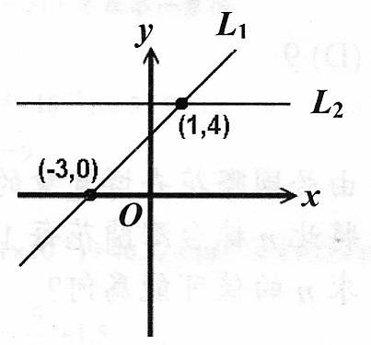
28.如圖，在坐標平面上，直線L₁為一次函數f(x)的圖形，直線L₂為常數函數g(x)的圖形。若L₁、L₂相交於(1,4)，則下列敘述何者錯誤？ （Ａ）f(1)＝g(1)（Ｂ）f(－3)＋g(－3)＝4（Ｃ）f(0)＜g(0)（Ｄ）f(3)＜g(3)。
29.卡斯利用自己的生日(a月b日)設計了一個密碼遊戲，數字x如果經過加密，得到的結果便是(ax－2b)，已知數字「7」經過加密得到的結果是「42」，數字「42」經過加密得到的結果是「322」。試問以卡斯的加密方式，下列哪個數字經過加密後，得到的結果與原數字相同？ （Ａ）0（Ｂ）2（Ｃ）3（Ｄ）4。
30.在坐標平面上，有兩條直線L₁、L₂。已知直線L₁通過點(0,0)、(3,3)，直線L₂通過(0,2)、(3,0)，求這兩直線與x軸所圍成的三角形面積為何？ （Ａ）（Ｂ）（Ｃ）（Ｄ）。
31.設x：y：3＝：：，求10x＋11y之值為何？ （Ａ）36（Ｂ）72（Ｃ）108（Ｄ）144。
32.已知ab＜0，ac＞0，則在坐標平面上，直線ax＋by＝c的圖形不通過那一象限？ （Ａ）第一象限（Ｂ）第二象限（Ｃ）第三象限（Ｄ）第四象限。
33.計算＋＋＋＋之值＝？ （Ａ）（Ｂ）（Ｃ）（Ｄ）。
34.坐標平面上有四條直線，分別是L₁：y＝0、L₂：y＝6、L₃：y＝3x－3、L₄：y＝－3x＋18，請問這四條直線所圍出的四邊形面積為多少平方單位？ （Ａ）18（Ｂ）24（Ｃ）36（Ｄ）48。

